COMMUNIQUE DE PRESSE
________________________
EXPOSITION CHRISTINE BEVILACQUA
« POINTS DE VUES »
DU 3 AU 17 DECEMBRE 2022 AU CHÂTEAU DE BOSC
Vernissage 03 décembre de 15h à 19h

Le château de Bosc a le plaisir d’accueillir l’artiste Christine Bévilacqua.

Christine Bévilacqua vit et travaille en Avignon. Son œuvre reflète sa profonde fascination pour le papier : livres anciens, lien avec la mémoire et le temps ; sur ses toiles, elle l’utilise sous forme de collage.

« Voici un long processus créatif, mené depuis des années, qui parvient aujourd'hui à nous offrir des compositions abstraites toutes en subtilité et délicatesse. Cette démarche artistique est soutenue par une rigueur, imperceptible, présente constamment dans le choix de l'artiste à allier visible et caché.
En effet, il n'est pas anodin de ressentir spontanément combien ces images nous charment et nous surprennent à la fois. On peut y voir des falaises et leurs strates, des horizons de paysages indistincts, mais aussi l'évocation d'un univers infini ou de cellules microscopiques de l'humain.
De nombreuses couches de papier, opaques ou translucides, recouvrent des écritures partielles, des notations intimes.
Rien n'est dévoilé, et il nous faut entrer dans l'œuvre et chercher son mystère, au-delà de la séduction première, notre effort est récompensé par toute la poésie qui en émane. La réelle passion de Christine Bévilacqua pour les papiers comme support et matériau de création, associée à l'écriture, nous conduit à l'évidence au Livre.
Là, s'ouvre tout un monde d'objets-livres, support à de nouvelles inventions, qui se déclinent en de multiples propositions étonnantes et sensibles. Cette démarche qui semble si simple de prime abord, est, en fait, profonde et complexe ; une recherche qui donne toute sa force à cette expression éminemment artistique. »

Gérard Zaoui - Historien d'Art - 2022

Informations pratiques : Château de Bosc - 651 chemin du Bosc - 30390 Domazan
T 04 66 57 65 11 – www.artbosc.fr
Horaires d’ouvertures :
Tous les jours en présence de l’artiste de 10h à 17h,
les 5,6, 12 et 13 décembre : de 14h à 17 h
Entrée libre
Contact presse :
Simone Reynaud – 06 22 80 92 07 / 04 66 57 65 11

ART. BOSC
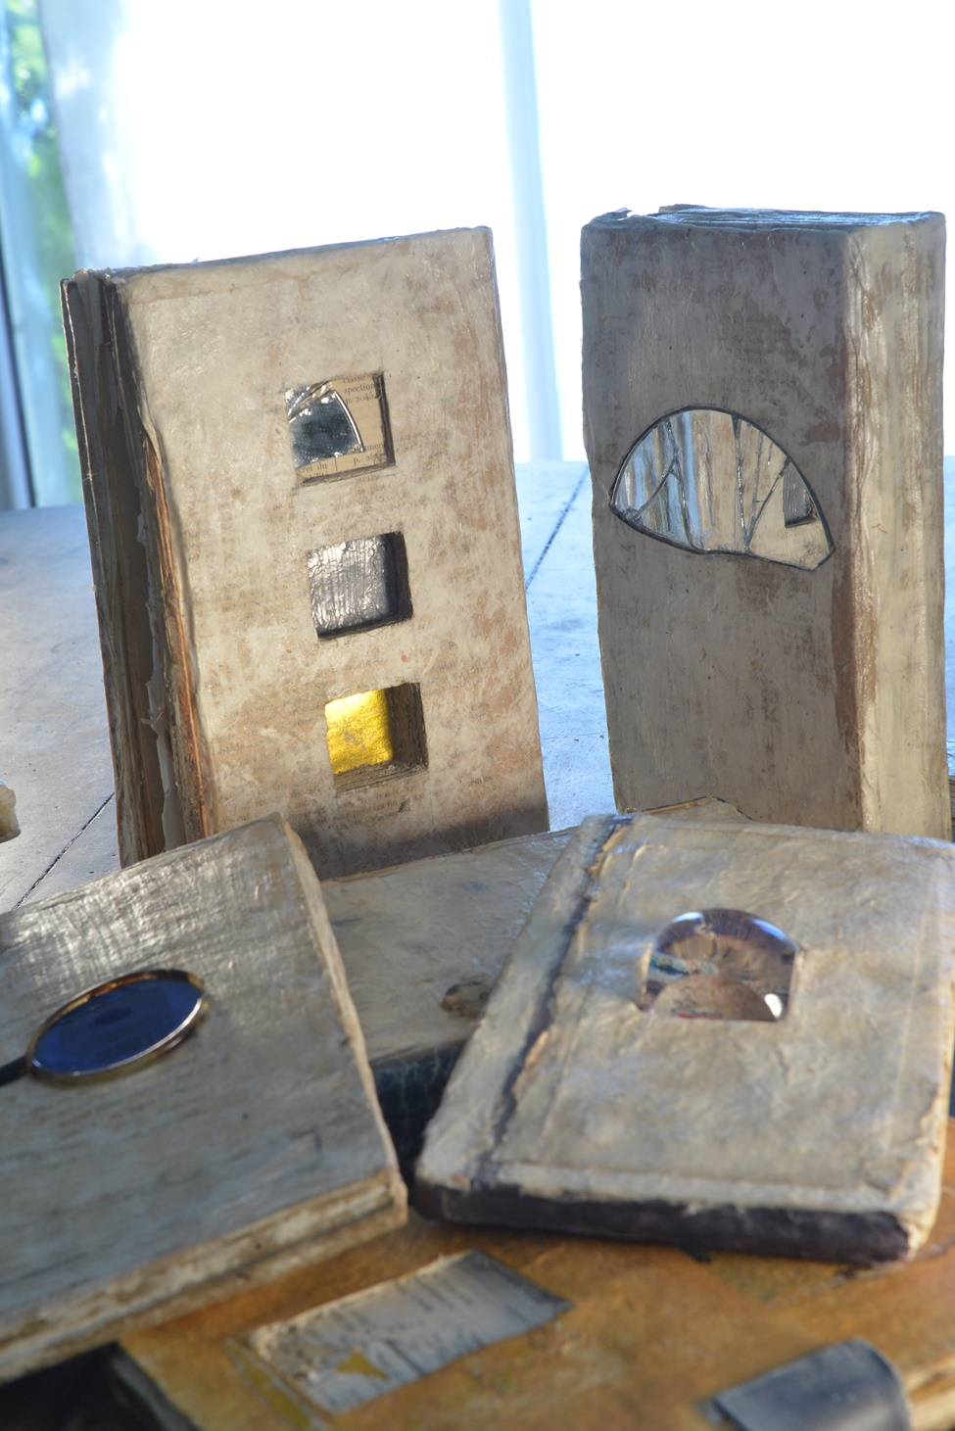

Christine Bévilacqua
Objets-livres, 2017 à 2022
Objets-livres incluant des éléments d'optique
H 18 x 13 cm environ
Unique

ART. BOSC
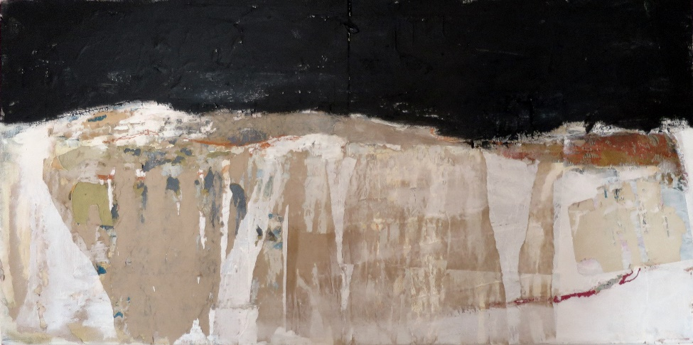
Christine Bévilacqua
Paysage sombre, 2015
Technique mixte sur toile
H 50 x 100 cm
Unique

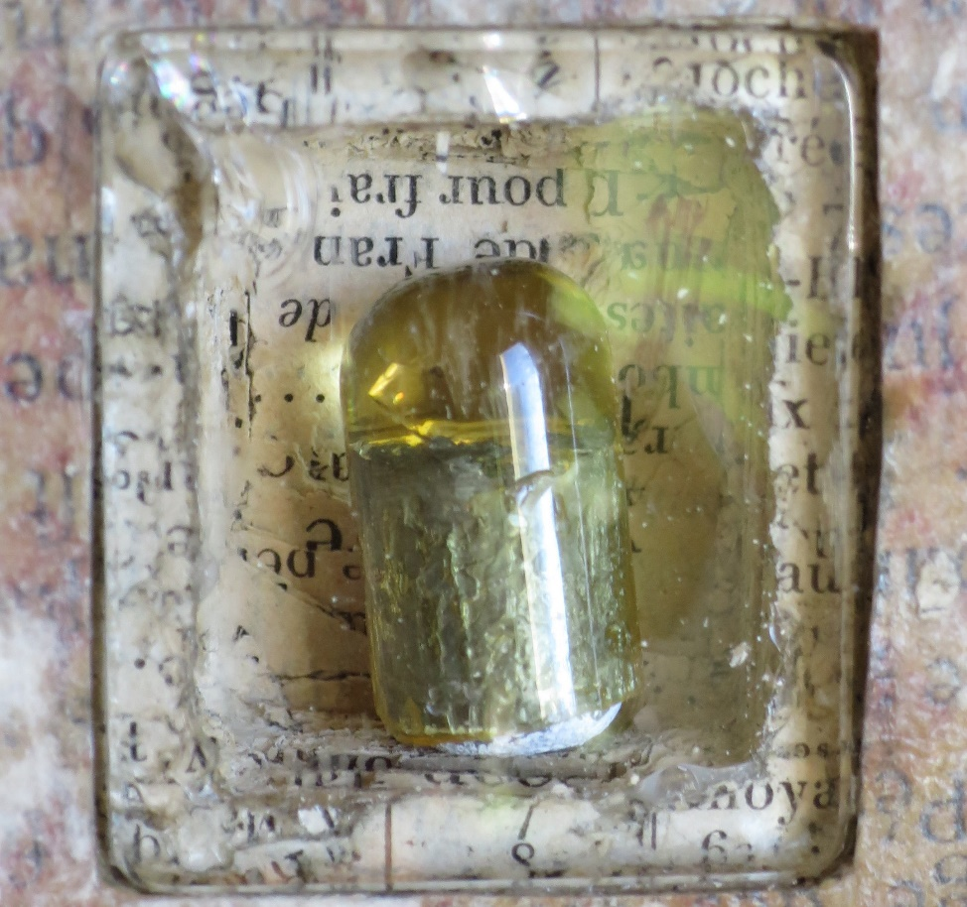
Christine Bévilacqua
Objet-livre détail
Elément de verre
H 5 x 5cm
Unique

ART. BOSC
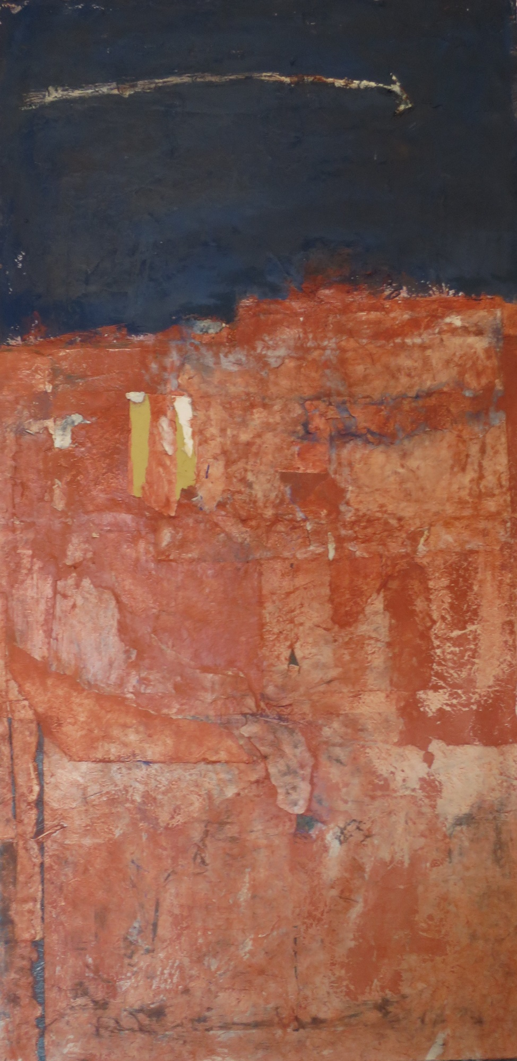
Christine Bévilacqua
Etoile filante, 2018
Technique mixte sur toile
H 100 x 50 cm
Unique

ART. BOSC
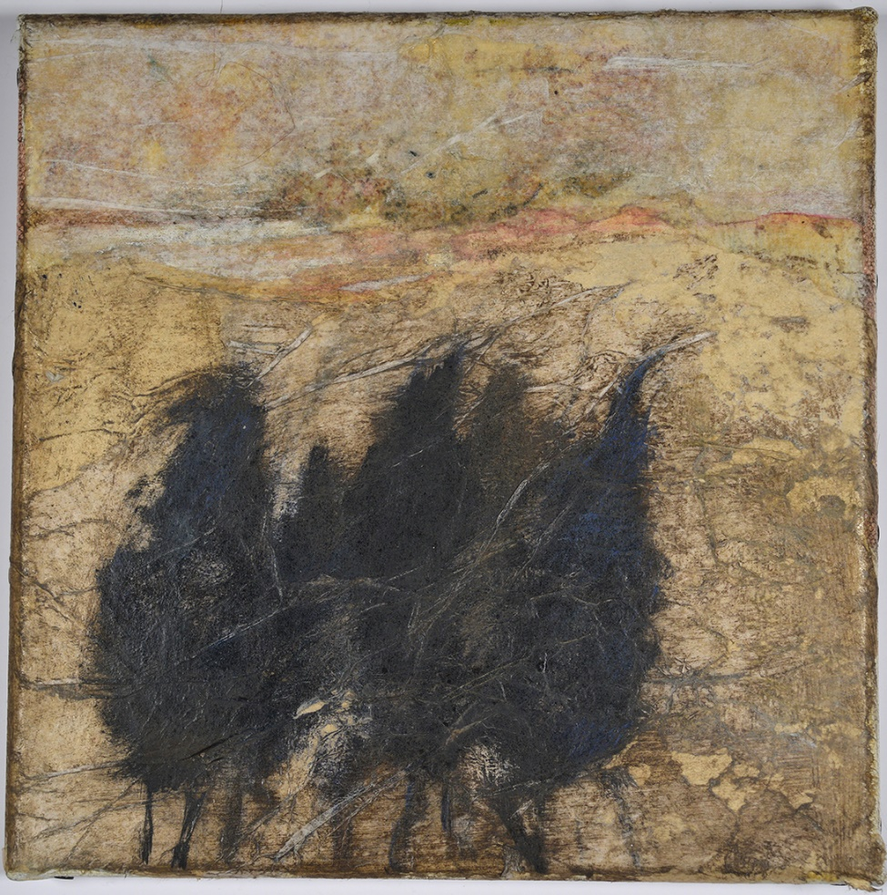
Christine Bévilacqua
Arbres, 2022
Technique mixte sur toile
H 20 x 20cm
Unique

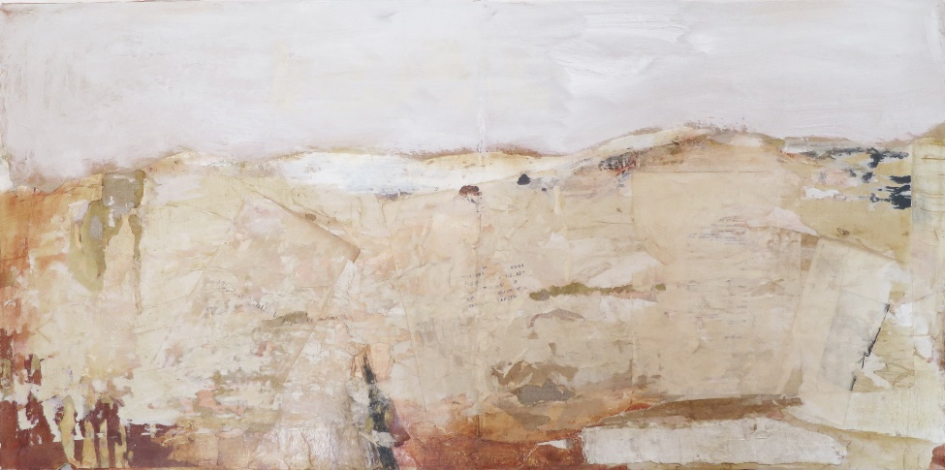
Christine Bévilacqua
Paysage clair, 2015
Technique mixte sur toile
H 50 x 100 cm
Unique

ART. BOSC
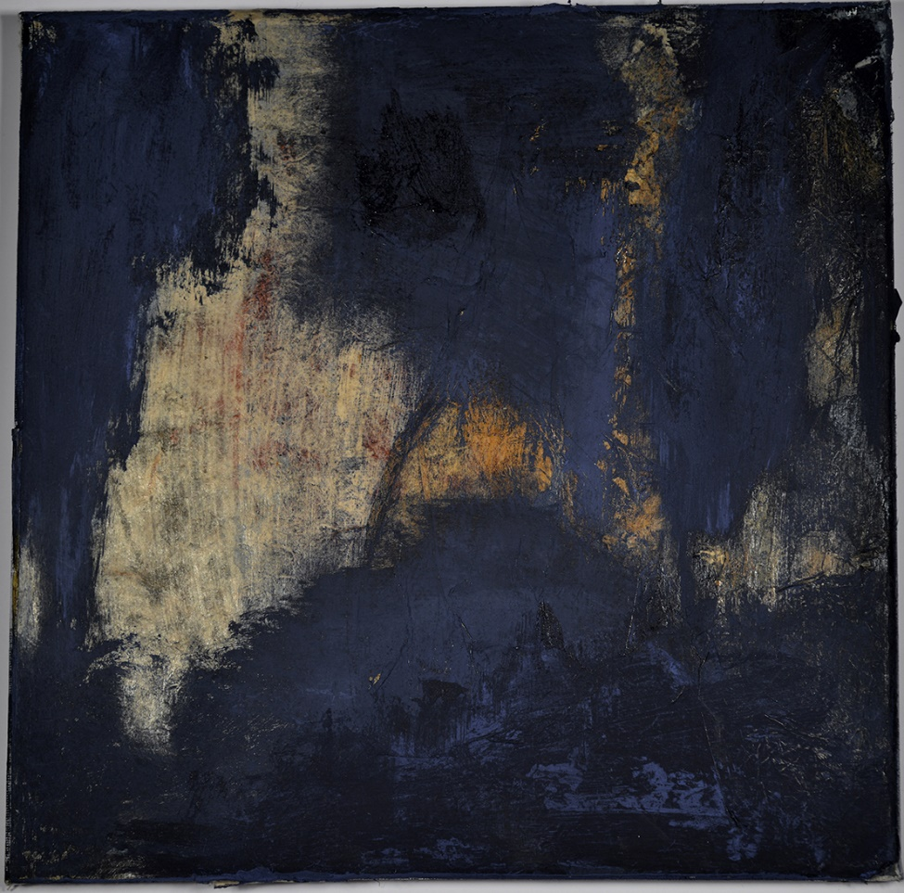
Christine Bévilacqua
Arbres, 2021
Technique mixte sur toile
H 30 x 30cm
Unique

ART. BOSC

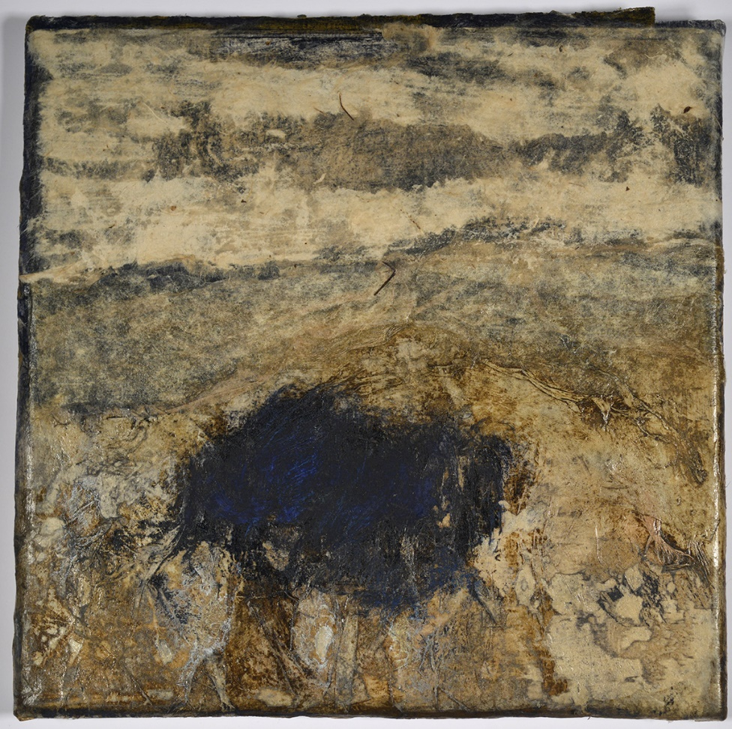
Christine Bévilacqua
Arbres, 2021
Technique mixte sur toile
H 20 x 20cm
Unique

ARTISTE
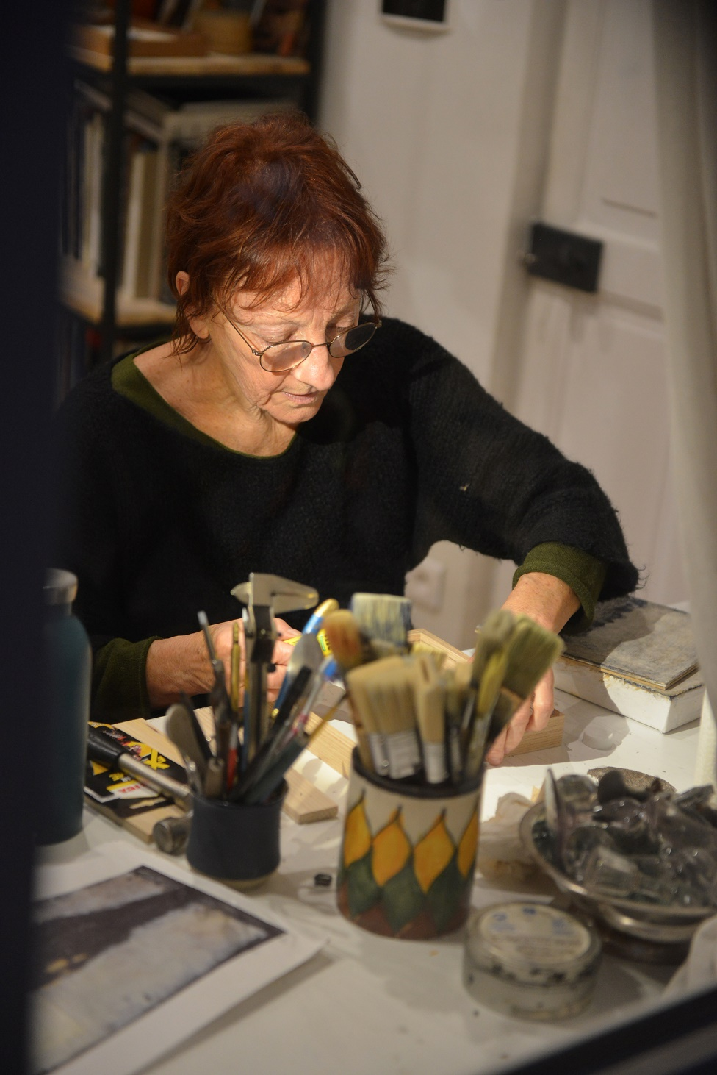

EXPOSITIONS PERSONNELLES
3- 17 Décembre 2022- Château de Bosc
Novembre – décembre 2005 : AAPEI les Roseaux – La Balme Sillingy.
Octobre 2005 : Escale Gaillanne Avignon.
Février – mars 2005 : Maison des Arts de Bages.
Juin 2003 : Espace Gaillanne Avignon.
Mai 2000 : Galerie Susini – Aix en Provence.
Octobre 1997 : Centre Européen de Poésie Avignon.
Septembre 1996 : Espace Gaillanne Avignon.
GALERIES
Galerie Baron Samedi – L'Isle sur la Sorgue (Juillet 1998 à octobre 2000
fermeture)
Galerie IEM Antibes (Mars 2001 à juillet 2008 fermeture)

EXPOSITIONS DE GROUPE
19 – 20 novembre 2022 - Portes ouvertes Avignon Ateliers d'Artistes
20 - 21 novembre 2021- Portes ouvertes Avignon Ateliers d'Artistes
3 au 6 septembre 2021- Avec Françoise Rousset -Salle Jacqueline Pagnol St
Victor La Coste
1 août au 31 octobre 2020 – Le Grand Musée Parcours artistique Avignon
16 – 17 novembre 2019 - Portes ouvertes Avignon Ateliers d'Artistes
20- 21- 22 septembre 2019 - Serres Lez'Arts
25 mai- 16 juin 2019 : Chapelle Saint André de Sévannes – Saint Paul les Fonts
12 avril – 12 mai 2019 : La Maison de Brian Simiane la Rotonde
Octobre 2017- 30 mars 2018 : Lettres ou ne pas l'Etre : Orphéon Bibliothèque
Armand Gatti – La Seyne sur Mer.
Juillet 2016 : Galerie l'Art c'est beau quand..... Autour de la Table Presse Citron de
Rudy Rucciotti.
11- 12 juin 2016 : Pour Mira Europe – L'Isle sur la Sorgue.
20- 21 novembre 2015 : Avignon Ateliers Artistes.
27 juin- 27 juillet 2014 : Christine Bévilacqua invite Maya- la Malle Bleue Avignon.
Novembre 2005 : Vœux d'Artistes Toulouse.
Novembre 2004 à janvier 2005 : Exposition dans la maison natale de Matisse à
Bohain avec le Musée du Petit Format de Bruxelles.
Septembre 2004 : Maison des Arts Contemporains de Pérouges.
Avril 2004 : Fet'Art : Saint Rémy de Provence.
Novembre 2003 : Vœux d'Artistes Lyon.
Septembre 2002 : Exposition L'Envol- Espace Kiron Paris.
Décembre 2001 : Vœux d'Artistes Toulouse et Marseille.
Novembre 2000 : Vœux d'Artistes Paris.
Octobre 2000 : Parcours de l'Art Avignon - Atelier photo Cholley.
Octobre 1999 : Parcours de l'Art Avignon - Club Saint Didier.
Septembre 1998 : Parcours de l'Art Avignon – Cloître des Carmes.
Octobre 1997 : Parcours de l'Art Avignon – Chapelle du Verbe Incarné.
ACTIVITES
1992 : Diplôme Multi – Média – Ecole d'Art Avignon.
1993- 1996 : interventions sur des projets artistiques en milieu scolaire , centres
culturels et sociaux et au Crestet Centre d'Art de Vaucluse ( mise en place de l'accueil des scolaires)
Septembre 1997 à Décembre 2003 : Responsable artistique de l'Espace Gaillanne
( galerie d'art contemporain ) et du Parcours de l'Art ( manifestation artistique et
culturelle annuelle à Avignon)
2017 : intègre l'équipe du Parc de sculptures de Bosc à Domazan Gard

